# OZNACZANIE

## OZNACZANIE POJEMNIKÓW Z MATERIAŁEM TKANKOWYM DO BADAŃ HISTOPATOLOGICZNYCH

* + 1. Dane identyfikacyjne umieszczone na pojemniku muszą być identyczne jak dane identyfikacyjne pacjenta umieszczone na skierowaniu załączonym do przesłanego materiału.
    2. Pojemniki z pobranymi tkankami należy czytelnie i trwale oznaczyć tak, aby przypadkowe zamoczenie formaliną nie uniemożliwiło identyfikacji materiału tkankowego. Opis pojemników musi zawierać dane pozwalające na bezbłędne zidentyfikowanie pacjenta. Należy:

1. przykleić etykietę z kodem kreskowym
2. nanieść dane pacjenta, datę urodzenia lub numeru PESEL (napis, opisana naklejka).
   * 1. Niedopuszczalne jest wkładanie tkanek pobranych z różnych lokalizacji anatomicznych od tego samego pacjenta do wspólnego naczynia bez ich odrębnego oznaczenia!
     2. Źle oznaczone lub nieoznaczone materiały będą odsyłane do placówki pobierającej materiał do badania w celu naniesienia poprawek.

## INSTRUKCJA OZNACZANIA SKIEROWANIA I MATERIAŁU TKANKOWEGO DO BADANIA HISTOPATOLOGICZNEGO

1. Kody kreskowe - dostępne w kompletach od 2 do 1O sztuk

Identyfikacją materiał ze skierowaniem, jeden komplet przypisany jest do jednego zlecenia/badania.

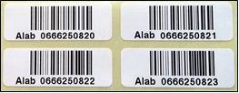Niewykorzystane kody z kompletu należy

wyrzucić - nie wolno ich wykorzystywać

do oznaczania innego zlecenia/badania!

2. Skierowanie – wypełnić czytelnie oraz opatrzyć kodem kreskowym, pieczątką placówki i lekarza zlecającego badanie.

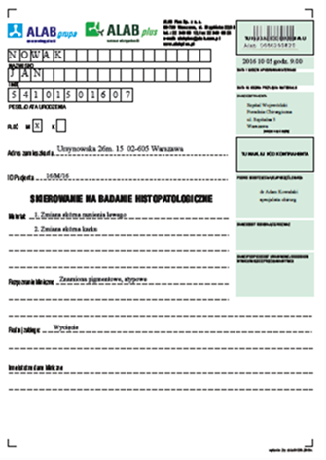

3. Pojemniki z formaliną – opatrzyć kodem kreskowym, imieniem i nazwiskiem pacjenta, numerem PESEL oraz kolejnym numerem naczynia.



## 